МБОУ Мамлейская основная школа
Сеченовский район, Нижегородская область

ТЕХНОЛОГИЧЕСКАЯ КАРТА
урока изобразительного искусства
5 класс

Тема: АРХИТЕКТУРА В ПЕЙЗАЖЕ. СИЛУЭТ.

Учитель высшей квалификационной категории:
Баляева Тамара Александровна
Стаж работы 30 лет
Технологическая карта урока изобразительного искусства - 5 класс
Тема: АРХИТЕКТУРА В ПЕЙЗАЖЕ. СИЛУЭТ.

Цели: | познакомить с понятием «силуэт»; ознакомить учащихся с архитектурными стилями; научить анализировать объекты рисования, делать зарисовки, учитывая стили в архитектуре; развивать наблюдательность и эстетический вкус; создать условия отработки навыков овладения техникой рисования кистью.
Задачи художественного развития учащихся: | формирование навыков работы кистью;умение различать архитектурные стили;  развитие способности к творческому самовыражению.
Формы и методы обучения: | объяснительно-иллюстративный; практический; индивидуальная, коллективная.
Универсальные учебные действия (УУД) | Регулятивные: овладеет способностями понимать учебную задачу урока; анализировать свои мысли, действия, чувства; сравнивать и критично оценивать свои ответы, работы, выполненные задания учащимися.  Познавательные: научатся формулировать проблему, самостоятельно осуществлять поиск способов решения проблем творческого и поискового характера (из рассказа учителя, собственного жизненного опыта); осмыслить архитектурный стиль при его рисовании.  Личностные: развитие самостоятельности в решении различных изобразительных задач; формирование духовных и эстетических потребностей; овладение различными приемами и техниками изобразительного искусства; отработка навыков самостоятельной работы.  Коммуникативные: овладение способностями инициативно сотрудничать с учителем, одноклассниками, отвечать на вопросы, делать выводы.
Образовательные ресурсы: | Художественные материалы: альбом, кисть № 5-6, акварель, вода, планшет для рисования, графический планшет, маркер, черная бумага или картон, ножницы, клей.  Зрительный ряд: учебник, ЭП, файл «Силуэт. Замок», фотографии с закатом, плакат ИЗО № 2, репродукция Саврасов «Грачи прилетели», картинки-пазлы, знаки ? и !, «солнышко», «сова», буквы «силуэт», словарь Ожегова, буклеты об истории силуэта, фоторамка, фон заката, замок из картона, силуэт города, магниты, оценки «4,5».  Музыкальный ряд: Вивальди «Зима»  Техническое оборудование: компьютер, интерактивная доска, мультимедийный проектор, Интернет, конторка.

Организационная структура урока

Этапы урока | Деятельность учителя | Деятельность  учащихся | Универсальные  учебные действия
I. Организационный  Момент. | Проверяет готовность учащихся к уроку.  - Вы готовы к уроку? (да)  - Какое время суток? (утро)  - Утро, какое? (доброе) на доске «Солнышко» | Проверяют готовность к уроку.  Эмоционально настраиваются. | Личностные: ответственно  относятся к учебе, имеют мотивацию к учебной деятельности.
II. Актуализация знаний учащихся.  Сообщение темы и цели урока. Постановка и формулирование учебной задачи. | Учащимся предлагается рассмотреть работы пейзажного жанра. Рисунки уч-ся.  - Скажите, что общего в этих рисунках? (пейзаж), учеб. с.73  Слово «пейзаж» означает «страна», «местность».  - Назовите виды пейзажа (осенний, горный, сельский)  Учитель раздает учащимся пазлы-картинки (архитектурные стили). Дети составляют пазлы-картинки (открытки разрезанные на фигуры).  - Как называется вид искусства? (архитектура)  - Архитектура – образ жизни людей. Именно творческая мысль, желание создавать красивые здания являлись основой прогресса в науке и градостроительстве.  - Архитектура во все времена вдохновляла художников на создание картин. Саврасов «Грачи прилетели»  В процессе рассказа создает условия для формулировки темы урока учащимися.  - Соединим понятия «пейзаж» и «архитектура».  - Что вам предстоит изобразить на уроке? (архитектуру в пейзаже)  Запись темы на доске «Архитектура в пейзаже» | Отвечаю на вопросы.  Задание способствует актуализации имеющихся знаний о жанре пейзаж.  Дети составляют пазлы-картинки.  Воспроизведение.  Слушают рассказ учителя. | Регулятивные: принимают и сохраняют учебную задачу.  Личностные:формируют художественный вкус к произведениям изобразительного искусства;формируют духовные и эстетические потребности;  Коммуникативные:овладение способностями инициативно сотрудничать с учителем, одноклассниками, отвечать на вопросы, делать выводы.
III. «Архитектура в пейзаже. Силуэт». Введение в тему урока. | - Сегодня вы познакомитесь с архитектурными стилями.  - Посмотрите на собранные вами пазлы-картинки и постарайтесь определить и назвать стиль архитектуры (нет ответа). Знак «?».  Постановка проблемной ситуации – добыть знания! «Сова»  Учебник, ЭП «Архитектура». Рассказывает об архитектурных шедеврах разных времён, архитектурных направлениях (готика, барокко, классицизм).  - А теперь вновь посмотрите на картинки-пазлы, постарайтесь определить и назвать стиль архитектуры.  Знак «!»  Вивальди «Зима»- звучит мелодия  Показ проектных работ учащихся «Замок Снежной королевы» (компьютерная графика).  - В какой гамме выполнены рисунки? (холодной)  - Из чего складывается изображение замка? (геометр. фигур)  - Искусство строить называется – архитектурой.  - Кто создает архитектуру? (архитектор)  - Сейчас мы сделаем наброски стилей архитектуры на графическом планшете (3 стиля)  - Что у нас получилось при выполнении работы? (контур)  - Если его закрасить, будет…силуэт. Составить из букв слово - СИЛУЭТ  - Что такое силуэт? Знак «?».  Источники информации:  Работа со словарём Ожегова. Работа в поисковой системе Интернета.  Файл «Замок. Силуэт».  Силуэт, Этьен де (1709—1767) — французский министр, известный скупостью, на которого была сделана «скупая» карикатура в виде одного только теневого профиля. Силуэтом называют вид и приём прикладной графической техники. Знак «!»  Плакат ИЗО № 2. Федор Толстой «Всадники».  - Любовались ли вы рассветами и закатами? (да)  - Посмотрите на фотографию «Солнышко в ладошке»  - Где здесь силуэт? (человек, деревья)  - Каким образом получился? (против солнца)  - Мы определили тему урока «Архитектура в пейзаже» и вы постараетесь выполнить работу «Силуэт замка на закате». Файл «Замок. Силуэт» (Приложение 2). | Воспроизведение.  Принимают участия в беседе.  Отвечают на вопросы.  Делают наброски и надписи маркером на планшете.  Работа со словарём.  Силуэт - ограниченное контуром отображение чего-либо, одноцветное контурное изображение чего-либо на фоне другого цвета, смутные очертания чего-либо в темноте, контур, очерк фигуры без деталей. | Личностные:развитие самостоятельности в решении различных изобразительных задач.  Регулятивные: развивают наблюдательность;  Познавательные:научатся формулировать проблему, самостоятельно осуществлять поиск способов решения проблем творческого и поискового характера (из рассказа учителя, собственного жизненного опыта); знакомятся с новым понятием «силуэт».
IV. Инструктаж по выполнению работы. | - Для правильного выполнения работы необходимо составить алгоритм:  1. Определить положение альбомного листа.  2. С помощью акварели и кисти выполнить фон заката.  3. Проанализировать размеры и форму замка.  4. Вырезать из черной бумаги или картона силуэт замка. Инструктаж при работе с ножницами.  5. Приклеить замок на фон листа. | Слушают объяснение учителя. | Личностные: повышают культуру речевого общения.  Регулятивные:осуществляюталгоритм выполнения замка.  Коммуникативные:умеют обмениваться мнениями, слушать одноклассников и учителя.
V. Творческая практическая деятельность учащихся. | - Приступайте к самостоятельной работе.  Во время практической работы делает целевые обходы.  - Контроль правильности выполнения рисунка.  - Оказание помощи учащимся, испытывающим затруднения.  - Контроль объема и качества выполнения работы. | Выполняют практическую работу.  Анализируют и исправляют ошибки. | Регулятивные: умеют планировать свое действие в соответствии с поставленной задачей.  Личностные: отработка навыков самостоятельной работы.
VI. Итог урока. Рефлексия. | Экспресс-выставка работ учащихся и их обсуждение.  - Посмотрите и оцените свои работы и работы одноклассников. Оформление работы учителя в рамку (показ)  Обобщение.  - Сегодня я узнал(а)…  - Было интересно…  - Было трудно…  - Я научился(ась) …  - У меня получилось …  - Посмотрите на «солнышко», у него отличное настроение, а у вас?  - В 6 классе познакомитесь с образом человека в силуэте.  - В повседневной жизни силуэт имеет большую популярность. Дизайнеры интерьера используют для оформления комнат. Художники-графики используют в плакатах. Театр теней (Приложение 3).  Выставление оценок в журнал и дневник уч-ся, ЭЖ. | Готовят работы для экспресс-выставки.  Самооценка.  Участвуют в обсуждении и делают обобщение.  Самостоятельно убирают своё рабочее место. | Личностные:сравнивать и критично оценивать свои ответы, работы, выполненные задания учащимися.  Коммуникативные: умеют обмениваться мнениями, слушать одноклассников и учителя.Адекватно воспринимают оценку своей работы.
VI. Домашнее задание. | Понаблюдать за архитектурными постройками в тёмное время суток. Фото с закатами.  Буклет «Силуэт» - найди ошибку (Приложение 1).

Технологическая карта урока изобразительного искусства - 5 класс
Тема: АРХИТЕКТУРА В ПЕЙЗАЖЕ. СИЛУЭТ.

Образовательные ресурсы: | Художественные материалы: альбом, кисть № 5-6, акварель, вода, планшет для рисования, графический планшет, маркер, черная бумага или картон, ножницы, клей.  Зрительный ряд: видеоролик «Закат», учебник, ЭП, файл «Силуэт. Замок», фотографии с закатом, плакат ИЗО № 2, репродукция Саврасов «Грачи прилетели», картинки-пазлы, знаки ? и !, «солнышко», «сова», буквы «силуэт», словарь Ожегова, буклеты об истории силуэта, фоторамка, фон заката, замок из картона, силуэт города, магниты, оценки «4,5».  Музыкальный ряд: Вивальди «Зима»  Техническое оборудование: компьютер, интерактивная доска, мультимедийный проектор, Интернет, конторка.
Этапы урока | Деятельность учителя
I. Организационный  момент. | Проверяет готовность учащихся к уроку.  - Вы готовы к уроку? (да)  - Какое время суток? (утро)  - Утро, какое? (доброе) на доске «Солнышко»
II. Актуализация знаний учащихся.  Сообщение темы и цели урока. Постановка и формулирование учебной задачи. | Учащимся предлагается рассмотреть работы пейзажного жанра. Рисунки уч-ся.  - Скажите, что общего в этих рисунках? (пейзаж), учебник с.73  Слово «пейзаж» означает «страна», «местность».  - Назовите виды пейзажа (осенний, горный, сельский)  Учитель раздает учащимся пазлы-картинки (архитектурные стили). Дети составляют пазлы-картинки.  - Как называется вид искусства? (архитектура)  - Архитектура – образ жизни людей. Именно творческая мысль, желание создавать красивые здания являлись основой прогресса в науке и градостроительстве.  - Архитектура во все времена вдохновляла художников на создание картин. Саврасов «Грачи прилетели»  В процессе рассказа создает условия для формулировки темы урока учащимися.  - Соединим понятия «пейзаж» и «архитектура».  - Что вам предстоит изобразить на уроке? (архитектуру в пейзаже)  Запись темы на доске «Архитектура в пейзаже»
III. «Архитектура в пейзаже. Силуэт». Введение в тему урока. | - Сегодня вы познакомитесь с архитектурными стилями. Посмотрите на собранные вами пазлы-картинки и постарайтесь определить и назвать стиль архитектуры (нет ответа). Знак «?».  Постановка проблемной ситуации – добыть знания! «Сова»  Учебник, ЭП «Архитектура». Рассказывает об архитектурных шедеврах разных времён, архитектурных направлениях (готика, барокко, классицизм).  - А теперь вновь посмотрите на ваши пазлы-картинки, постарайтесь определить и назвать стиль архитектуры. Знак «!»  Вивальди «Зима»- звучит мелодия  Показ проектных работ учащихся «Замок Снежной королевы» (компьютерная графика).  - В какой гамме выполнены рисунки? (холодной)  - Из чего складывается изображение замка? (геометрических фигур)  - Искусство строить называется – архитектурой.  - Кто создает архитектуру? (архитектор)  - Сейчас мы сделаем наброски стилей архитектуры на графическом планшете (3 стиля)  - Что у нас получилось при выполнении работы? (контур)  - Если его закрасить, будет…силуэт. Составить из букв слово - СИЛУЭТ  - Что такое силуэт? Знак «?».  Источники информации:  Работа со словарём Ожегова. Работа в поисковой системе Интернета.  Силуэт - ограниченное контуром отображение чего-либо, одноцветное контурное изображение чего-либо на фоне другого цвета, смутные очертания чего-либо в темноте, контур, очерк фигуры без деталей.  Файл «Замок. Силуэт» (Приложение 2).  Силуэт, Этьен де (1709—1767) — французский министр, известный скупостью, на которого была сделана «скупая» карикатура в виде одного только теневого профиля. Силуэтом называют вид и приём прикладной графической техники (Приложение 1) Знак «!»  Плакат ИЗО № 2. Федор Толстой «Всадники».  - Любовались ли вы рассветами и закатами? (да)  - Посмотрите на фотографию «Солнышко в ладошке» (история снимка)  - Где здесь силуэт? (человек, деревья, столбы)  - Каким образом получился? (против солнца)  - Мы определили тему урока «Архитектура в пейзаже» и вы постараетесь выполнить работу «Силуэт замка на закате».  Файл «Замок. Силуэт». (Приложение 2)
IV. Инструктаж по выполнению работы. | - Для правильного выполнения работы необходимо составить алгоритм:  1. Определить положение альбомного листа.  2. С помощью акварели и кисти выполнить фон заката.  3. Проанализировать размеры и форму замка.  4. Вырезать из черной бумаги или картона силуэт замка. Инструктаж при работе с ножницами.  5. Приклеить замок на фон листа.
V. Творческая практическая деятельность учащихся. | - Приступайте к самостоятельной работе.  Во время практической работы делает целевые обходы.  - Контроль правильности выполнения рисунка.  - Оказание помощи учащимся, испытывающим затруднения.  - Контроль объема и качества выполнения работы.
VI. Итог урока. Рефлексия. | Экспресс-выставка работ учащихся и их обсуждение.  - Посмотрите и оцените свои работы и работы одноклассников. Оформление работы учителя в рамку (показ).  Обобщение.  - Сегодня я узнал(а)…  - Было интересно…  - Было трудно…  - Я научился(ась) …  - У меня получилось …  - Посмотрите на «солнышко», у него отличное настроение, а у вас?  - В 6 классе познакомитесь с образом человека в силуэте.  - В повседневной жизни силуэт имеет большую популярность.  Дизайнеры интерьера используют для оформления комнат. Художники-графики используют в плакатах. Театр теней (Приложение 3).  Выставление оценок в журнал и дневник уч-ся, Электронный дневник. Уборка рабочего места.
VI. Домашнее задание. | Понаблюдать за архитектурными постройками в тёмное время суток. Фото с закатами.  Буклет «Силуэт» - найди ошибку (Приложение 1).

Приложение 1
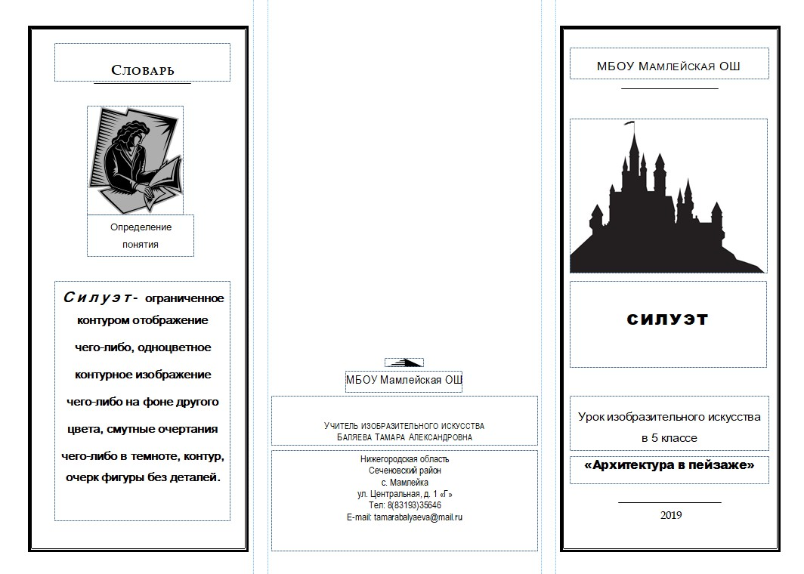
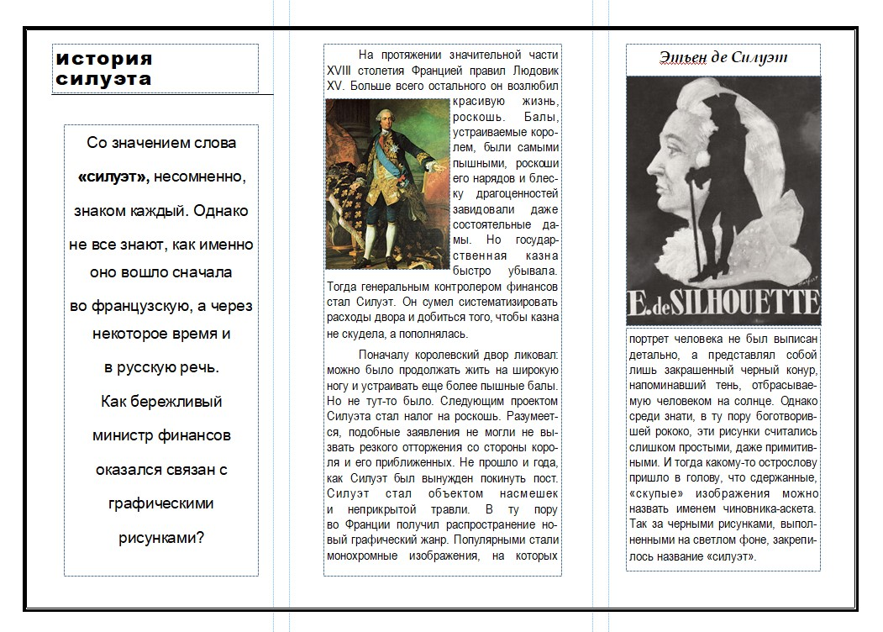
Приложение 2

Приложение 3



